基础课程--ROS的概念

ROS有三个概念等级：文件系统级、计算图级以及社区级。
除了三种概念等级，ROS也定义了两种命名类型--包资源命名和图资源命名。
- ROS文件系统级
文件系统层概念主要包含在磁盘中遇到的ROS资源，比如：
·包(package)：在ROS中包是组织软件的主要单元。一个包可能包含ROS的运行进程(node节点)、ROS独立库、数据集、配置文件以及一些其他组织在一起的有效资源。包是最基本的构建项和发行项。这意味着你构建与发行的最小颗粒度是一个包。
·元包(metapackage): 元包时特殊的包[更多使用细节请参考此包]，其作用仅是代表一组相关的软件包。最常见的元包常常被用作rosbuild Stack转换后的向后兼容占位符。
·包清单: 清单(package.xml)提供了关于包的元数据，包含包的名称、版本、描述、license信息、依赖以及一些其他的像导出包的元信息。
·仓库: 共享同一版本软件控制系统(VCS）软件包的集合。
·消息类型: 消息描述存储在my_package/msg/xx.msg，在ROS中定义着发布/订阅消息的结构体数据。
·服务类型: 服务描述存储在my_package/srv/xx.srv，在ROS中定义着请求/回应服务的结构体数据。
- ROS计算图级
计算图是在ROS进程间点对点网络通信的，这些进程一起处理数据。基础的ROS计算图概念包含节点(nodes)、主节点(master)、参数服务(Parameter list)、消息(messages)、服务(services)、话题(topics）、包(bag）以及以不同方式提供的数据到视图中。
·节点: 节点是执行计算的进程。ROS被设计成细粒度的模块化。一个机器人系统通常包含很多节点。例如：一个节点控制激光雷达，一个节点控制轮组电机，一个节点进行定位，一个节点进行路径规划，一个节点提供系统的图形视图等等。一个ROS节点会使用cpp或者py调用对应的client库编写。
·主节点: 这个主节点为其他节点提供名称注册和查找。如果没有主节点的话，节点之间并不能发现彼此、交换信息以及调用服务。
·参数服务: 参数服务器允许数据通过按键将数据存储到指定位置。它是主节点的一部分。
·消息: 节点之间相互通信传输的消息。一个消息本质上是一种结构，由类型化的字段组成。支持标准的基本类型(int，float，boo等)，以及标准类型的数组。消息包含可嵌套的结构和数组。
·话题: 消息是通过通过系统传输通道进行发布/订阅内容的。节点将消息发送到指定话题中。这个话题是一个名称用于识别消息内容。一个节点同时也可以根据话题名去订阅感兴趣的消息。话题的结构：多对多。通常发布者并不知道订阅者的存在，这种理念是为了解耦从信息的消费到生产。逻辑上，可以将话题视为一种强类型的消息总线，每一个总线都有一个名字，只要消息类型正确任何一个节点都能连接到该总线去发送和接受消息。
·服务: 这个发布/订阅模型是一个非常灵活的通信范式，但是这种多对多、单向传输的特性并不适合请求/回应这类接口，这类接口对于分布式系统是十分必要的。请求/回应是通过服务定义着一组消息结构完成的。提供服务的节点通过一个服务名字提供服务，客户端通过发送请求消息和等待服务端回复去使用服务。这类接口是开放的，方便开发者调用。
·包(bag): 包是一种保存/回放ROS消息数据的格式。包是一种十分重要的存储消息机制，比如针对于传感器数据，在开发和验证算法的过程中，这类数据是很难收集的。

为什么说Master节点是必要的（具体连接请参考下图）？
Master节点在ROS的计算图中扮演者名称服务管理者。它存储着ROS节点中话题/服务的注册信息。节点通过与master节点通信来上报他们的注册信息，其他节点与master节点通信来获取其他节点的注册信息并按照需求与其建立通信。当注册信息发生改变时，master节点将会通过回调来通知这些节点，并允许这些节点动态的创立链接并作为一个新的节点运行。
节点与其他节点的链接是直连的，master节点仅为其提供信息查询，这就像DNS服务一样。订阅话题的节点会向发布话题的节点不送连接请求，将会按照规定好的链接协议进行连接。在ROS中最常用的连接协议是TCPROS，这其实是一个TCP/IP套接字。

ROS这种架构允许解耦合操作，在大型的复杂系统构建中，名称具有十分重要的作用(节点、话题、服务、参数这些都是具有独有的名称的)。每一个ROS的客户端都支持命令行重映射名称，这意味着在不同的计算拓扑图中，编译好的程序能够在运行时重新配置。
举个例子，雷达的发布与订阅节点，发布节点发布一个话题名为scan的sensor_msg/LaserScan的消息，订阅者不管发布者是否正常启动，都不影响订阅者的启动。

为什么说订阅节点不知道是否有发布者，发布节点也不知道是否有订阅者？
·通信层确实会 “找” 对方
- 发布节点会告诉 Master：“我在发布话题 /scan，我的地址是 IP:端口”。
- 订阅节点会告诉 Master：“我想订阅话题 /scan”。
- Master 会回复订阅节点：“目前有一个发布者在 IP:端口”（或者 “没有发布者”）。
- 如果有发布者，订阅节点会 主动发起 TCPROS 连接（标准 TCP socket）。
- 连接建立后，底层就会收发数据。
所以从 通信层（ROS 内部的网络传输模块）来看，订阅节点确实知道发布节点的存在，因为它们建立了 socket 连接。

·业务逻辑层 “不知道” 对方
这里的 “不知道”，是指 节点的业务代码（你写的回调函数、主逻辑）不会感知到发布者 / 订阅者的存在与否。
rospy.Subscriber("/scan", LaserScan, my_callback)；
这个节点启动后，即使没有发布者，也不会报错、不会阻塞，你的 my_callback 只是不被调用而已。
发布者和订阅者在逻辑上互不依赖，启动顺序随意，一方崩溃不会影响另一方。

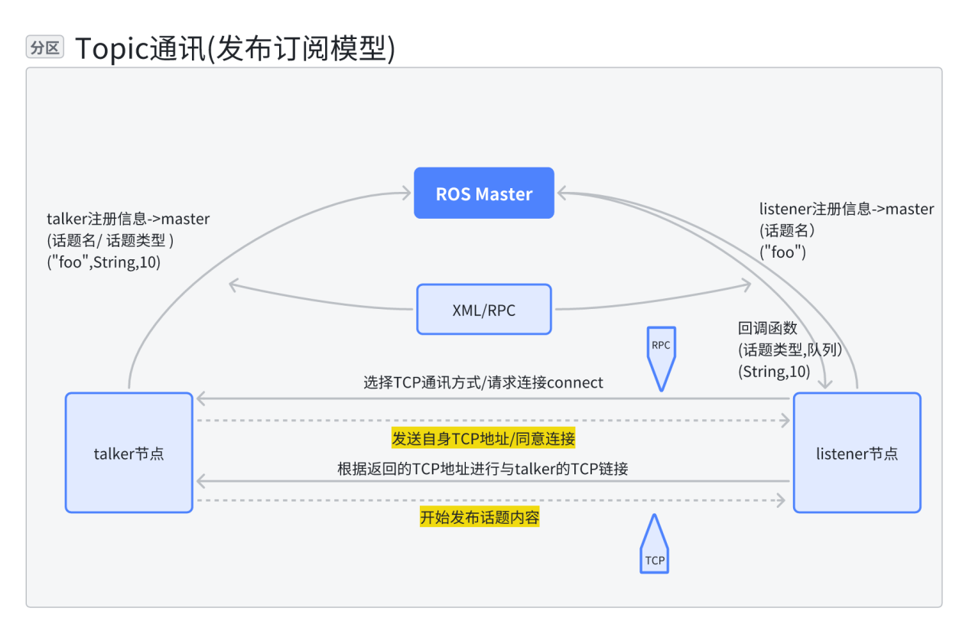
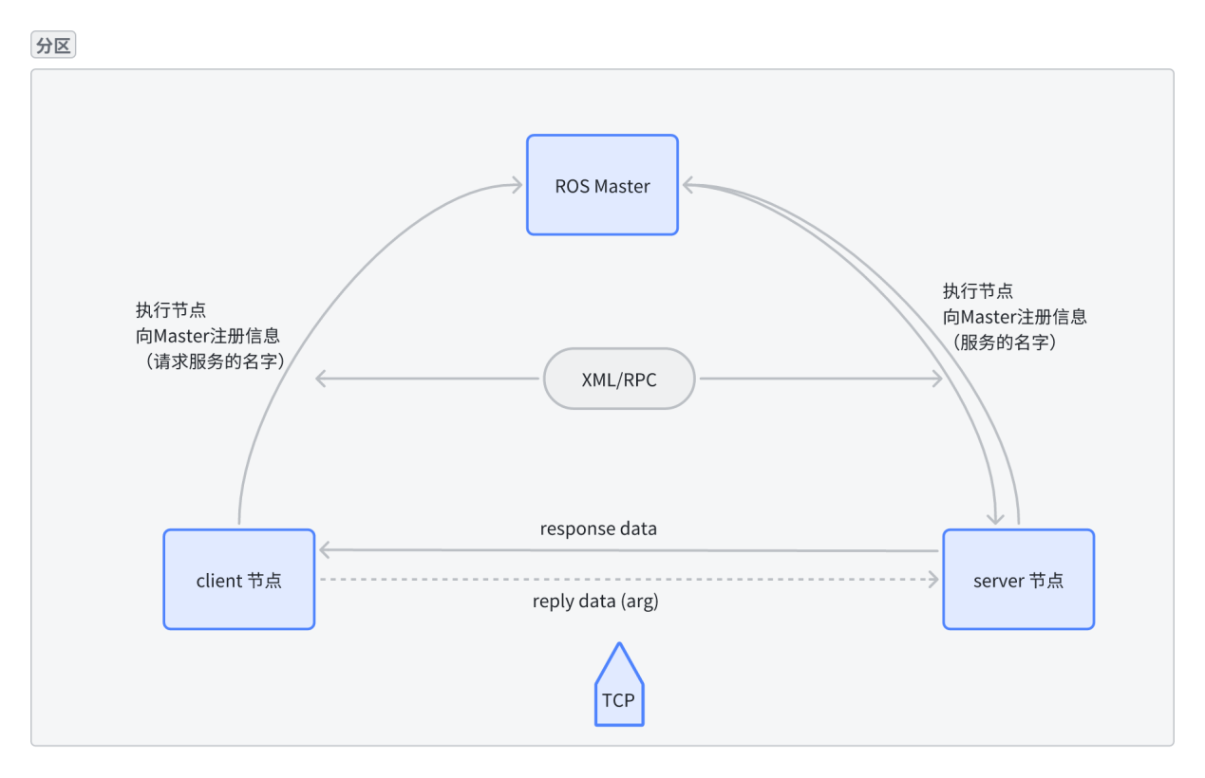

本图片是根据鱼香ROS学习时所做的图片，但是根据ROS官网说明，无论在listener还是server，都应该是master节点返回对应话题发布/客户端服务的总线套接字(ip:port)。

- ROS社区级
ROS官网教程
上传自己ROS仓库教程
ROS缺陷上报
问题

- 命名
  - 图资源命名
图资源命名为ROS计算图的所有资源提供了一种可行的分层架构。这些命名在ROS系统中十分重要并且是ROS中大而复杂系统组成的核心。因此，理解这些命名框架以及如何使用它是十分重要的。
在ROS提供的封装中，图资源命名是十分重要的机制。每一个资源都被定义在一个命名空间，在这个命名空间它能与其他资源共享。通常，资源能够在他们的命名空间创造资源，并且在他们的命名空间以及上层命名空间访问资源。不同命名空间的资源可以建立连接，但这通常需要再launch的remap实现。这种封装隔离了系统的不同部分，避免意外获取错误命名的资源或全局劫持名称。
命名解析是相对进行的，所以资源并不需要他们是在哪个命名空间的（如C++中的Nodehandle的指针，默认为节点的命名空间）。

有效的命名空间？
- 第一个字符字母必须是([a-z]|[A-Z])、~，/
- 后续字符可以是([0-9]|[a-z]|[A-Z])、下划线、/
字母 → 相对名称（relative name），例如 chatter
波浪号 → 私有名称（private name），例如 ~param
正斜杠 → 全局名称（global name），例如 /global_topic

相对名称： 解析时会加上当前节点的命名空间作为前缀
私有名称： 解析时会加上当前节点的命名空间 + 节点名作为前缀

  - 包资源命名
最简单的粒子就是在生成消息是，假设你生成消息的包名为std_msgs，消息文件为Int.msg，最终的包资源名称为std_msgs/Int

  - 代码API
    - append

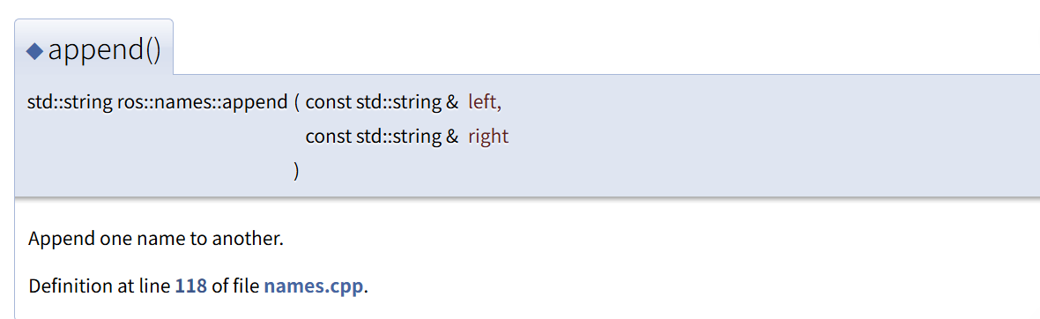
ROS中函数实现代码:
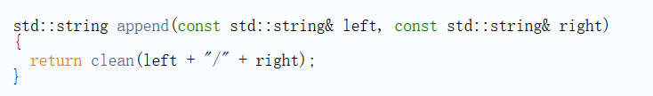

名称拼接 | append(left, right) | 拼接两个名称（自动处理斜杠，避免 a//b 这类错误）

#include <ros/ros.h>
#include <string.h>
int main(int argc, char **argv) {
setlocale(LC_ALL, "");
ros::init(argc, argv, "append");
std::string left = "/robot1/arm";
std::string right = "joint/state";
std::string combined = ros::names::append(left, right);
std::cout << "Result: " << combined <<std::endl;

std::string left_od = "/rebot1/arm/";
std::string combined_od = ros::names::append(left_od, right);
std::cout << "Result global: " << combined_od << std::endl;
return 0;
}

解释：append会自动检测输入，原理其实也在于ros内部的clean函数，它会检测输入的字符串中是否存在”//”这类字符串。详细请看下方关于clean()函数的解释。

    - clean
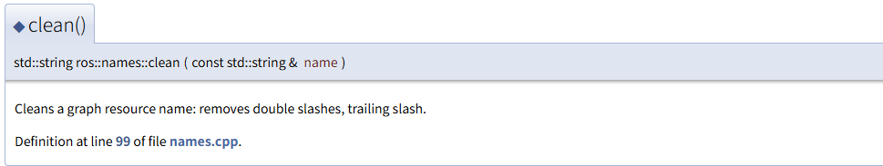
ROS中函数实现代码：
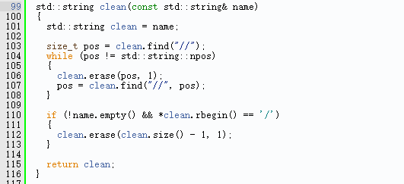

名称清理 | clean(a) | 清理名称中的重复斜杠（//→/）、末尾斜杠（a/→a）

#include <ros/ros.h>
#include <iostream>
#include <string.h>
int main(int argc, char **argv) {
setlocale(LC_ALL, "");
ros::init(argc, argv, "clean_ros");

std::string erase = "//robot1/arm/chatter/";
std::string result = ros::names::clean(erase);

std::cout << "Result: " << result << std::endl;
return 0;
}

    - getRemappings

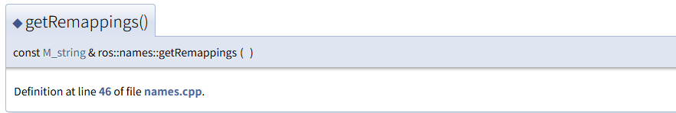
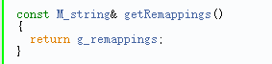
重映射查询 | getRemappings() | 获取当前系统的所有名称重映射规则（已解析 ）

    - resolve
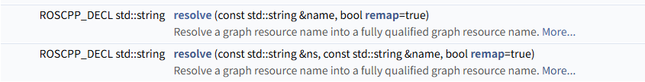

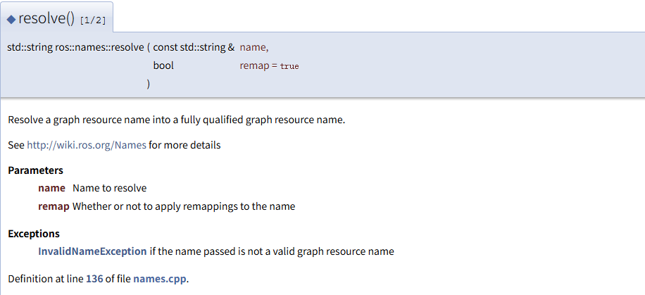

ROS中函数实现代码(重载1）：

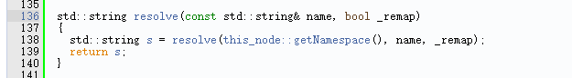

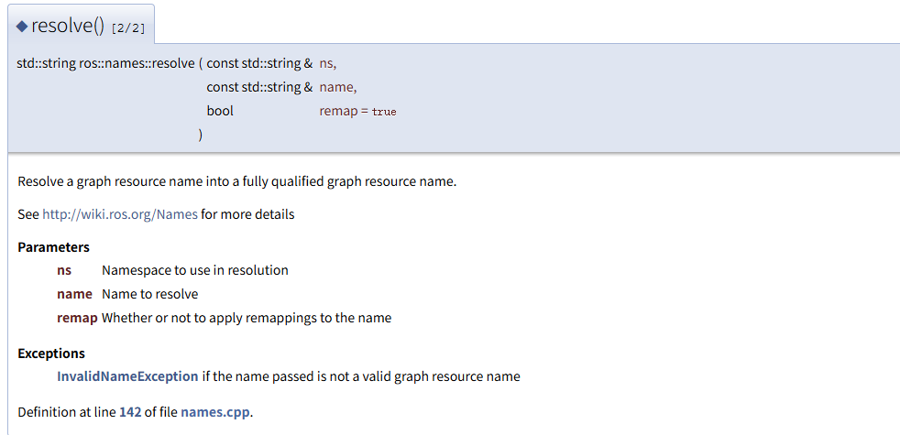

ROS中函数实现代码(重载2）：
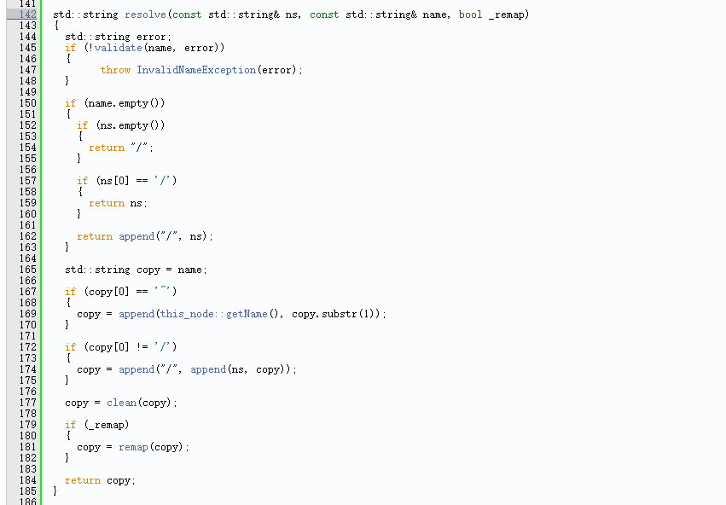
名称解析 | resolve() (两个重载) | 将相对名 / 私有名解析为全局全名（最常用）

